### Шахматные занятия в «Точка Роста»

14.09.23 и 15.09.23 прошли шахматные занятия в «Точка Роста» у групп профи и начинающих с начинающими мы изучали как ходят фигуры учились ходить и рубить пешкой, с профи изучали ферзевой гамбит, ловушки в ферзевом гамбите, решали задачи на тактику.

[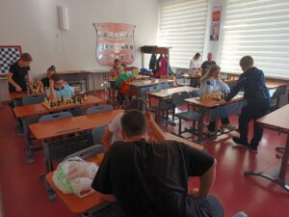](http://omutinsk1.ru/wp-content/uploads/2023/10/1-8.jpg) [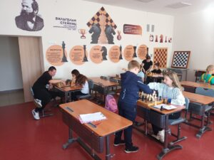](http://omutinsk1.ru/wp-content/uploads/2023/10/2-7.jpg) [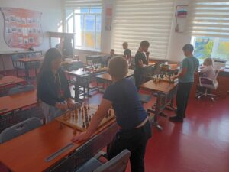](http://omutinsk1.ru/wp-content/uploads/2023/10/3-6.jpg)